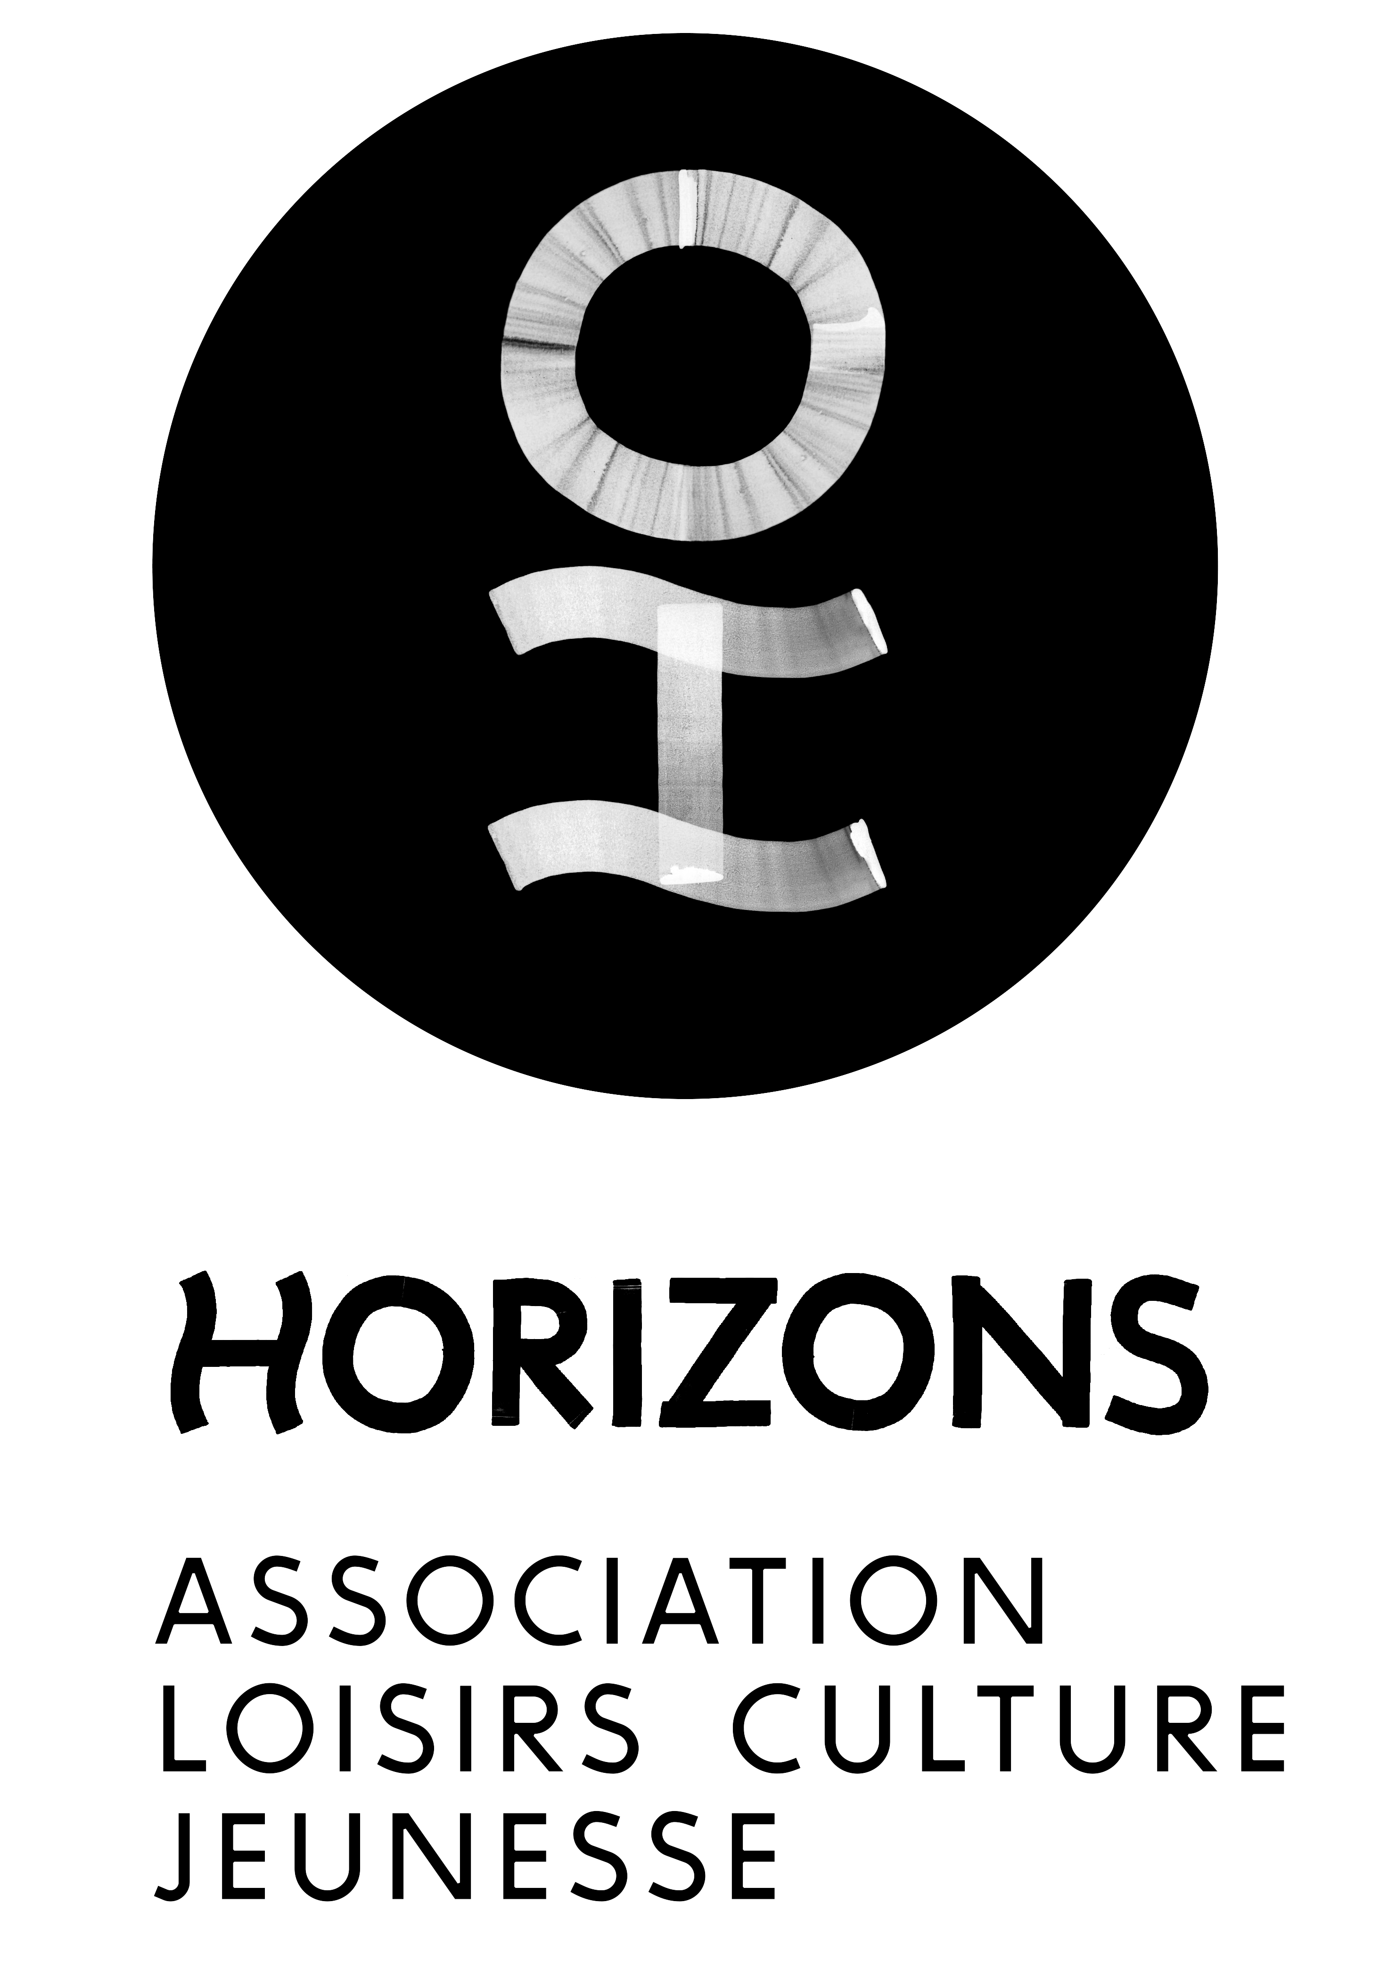

16 rue des Ayguinards
38240 MEYLAN
Tel. 04 76 90 32 85
horizons-meylan.com
Meylan, le 05 juin 2019

Offre d’emploi animateur·trice ateliers anglais ludique

L’association Horizons recrute un·e animateur·trice pour les ateliers d’Anglais Ludique sur la saison 2019-2020

Public : enfants de 4 à 10 ans
Durée : 30 séances du 28 septembre 2019 au 27 juin 2020
Horaires de travail : Samedi de 9h à 12h
Lieu : Meylan
Rémunération : salaire conventionnel de 22€ brut/h + 10% Congés Payés
Description du poste : la matinée est découpée en trois séances pour quatre tranches d’âge :
- les 4-5 ans : 9h-10h
- les 6-7 ans : 10h-11h
- les 8-10 ans : 11h-12h

Vous proposerez un apprentissage ludique de l’anglais à partir de chansons, jeux, histoires, marionnettes, dessins, worksheets etc…
Vous garantirez la sécurité morale, physique et affective des enfants et entretiendrez des relations avec les familles.

Expérience souhaitée dans l’animation et dans l’enseignement
Compétences : sens de la créativité, anglais courant, sens de la pédagogie, connaissance des publics et de leurs spécificités, capacités relationnelles et d’adaptation, méthodologie de construction de cycles d’activités

Candidature :
CV et lettre de motivation Kim CHUNG
Association Horizons
16 rue des ayguinards
38240 Meylan
k.chung@horizons-meylan.com

